Poznań/Warszawa, 26 września 2014 roku

Polska odsłona literackiego rankingu.
Zwyciężyli „Harry Potter“ i John Ronald Tolkien

Wśród użytkowników największego serwisu społecznościowego na świecie zapanowała ostatnio moda na wskazywanie 10 najważniejszych książek. „PRESS-SERVICE Monitoring Mediów“ wspólnie z agencją kioskPR przeanalizował ponad 1,5 tysiąca polskojęzycznych publicznych postów z Facebooka, w których internauci podali swoje ulubione tytuły. „Harry Potter”, „Trylogia” oraz „Mały Książę” to polskie hity. Tolkien, King oraz Sapkowski znaleźli się w czołówce najpopularniejszych pisarzy.

Łańcuszek literacki okazał się kolejnym po #IceBucketChallenge wyzwaniem zza oceanu, które zostało podjęte przez rodzimych użytkowników Facebooka. Akcja szybko nabrała mocy, zyskując rzesze uczestników.

W sieci istniało wiele odmian łańcuszka literackiego - należało wskazywać książki zwyczajnie ulubione lub te, które wywarły największy wpływ na życie. Najczęściej wymienianą pozycją okazał się „Harry Potter”, który cieszy się największą popularnością także wśród użytkowników Facebooka na świecie, biorąc pod uwagę wpisy anglojęzyczne.* Kolejne miejsce na polskim podium zajęła „Trylogia”, a tuż za nią „Mały Książę”. Sporo wskazań uzyskały „Władca Pierścieni” oraz „Mistrz i Małgorzata”, plasując się na czwartej i piątej pozycji w rankingu książek.

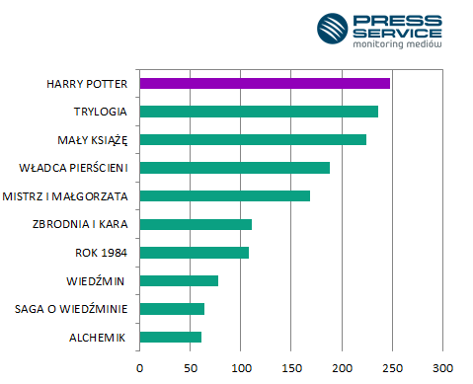

Wykres 1. TOP 10 książek

Analizie zostały poddane również nazwiska autorów wymienianych w listach 10 najważniejszych książek. Największą popularność zdobyli John Ronald Tolkien oraz Stephen King. Miejsce na podium przypadło również Andrzejowi Sapkowskiemu. Kolejny polski akcent - Henryk Sienkiewicz - pojawia się na piątym miejscu rankingu autorów.
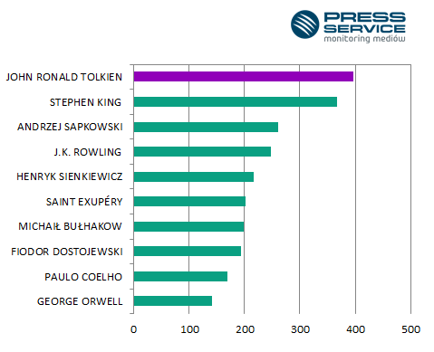
Wykres 2. TOP 10 autorów

* Ranking 15 najpopularniejszych książek przygotowany przez analityków Facebooka. W badaniu wzięto pod uwagę wyłącznie anglojęzyczne wpisy użytkowników serwisu

Metodologia
Ranking TOP 10 KSIĄŻEK oraz TOP 10 AUTORÓW powstał na podstawie analizy ponad 1,5 tysiąca polskojęzycznych, publicznych wpisów, które zostały zamieszczone w serwisie społecznościowym Facebook w dniach 9-18 września 2014 roku.

Osoby do kontaktu:

Aga Oleszczuk
kioskPR
aga@kioskpr.pl
tel. +48 508 131 652

Marlena Sosnowska
rzecznik prasowy, menedżer ds. PR
PRESS-SERVICE Monitoring Mediów
msosnowska@psmm.pl
tel. +48 697 410 980

